徐州市2017~2018学年度高三年级考前模拟检测
化 学 试 题
注 意 事 项
考生在答题前请认真阅读本注意事项及各题答题要求
1.本试卷共8页，包含选择题（第1题～第15题，共15题）、非选择题（第16题～第21题，共6题）两部分。本卷满分为120分，考试时间为100分钟。考试结束后，请将答题卡或答题纸交回。
2.答题前，请您务必将自己的姓名、考试证号用0.5毫米黑色墨水的签字笔填写在答题卡或答题纸的规定位置。
3.作答选择题，必须用2B铅笔将答题卡上对应选项的方框涂满、涂黑；如需改动，请用橡皮擦干净后，再选涂其它答案。作答非选择题，必须用0.5毫米黑色墨水的签字笔在答题卡或答题纸上的指定位置作答，在其它位置作答一律无效。
4.如需作图，须用2B铅笔绘、写清楚，线条、符号等需加黑、加粗。

可能用到的相对原子质量：H 1 C 12 O 16 Al 27 S 32 Fe 56 Cu 64 Zn 65
选 择 题
单项选择题：本题包括10小题，每小题2分，共计20分。每小题只有一个选项符合题意。
1．推进绿色发展，建设美丽中国。下列做法应提倡的是
A．限制二氧化碳排放，减少酸雨产生
B．加大化肥、农药使用，提高粮食产量
C．将塑料焚烧处理，减轻白色污染
D．开发新能源，减少化石燃料的使用
2．下列有关化学用语表示正确的是
A．质量数为14的碳原子：${}_{7}^{\text{14}}{}$C
B．次氯酸的电子式：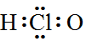
C．乙醇分子的比例模型： 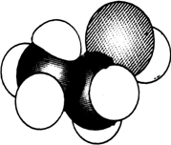
D．绿矾的化学式：CuSO4·5H2O
3．下列有关物质性质与用途具有对应关系的是
A．浓H2SO4有脱水性，可用作干燥剂
B．Na2CO3能与酸反应，可用作治疗胃酸过多
C．Fe2(SO4)3具有强氧化性，可用于自来水净化
D．铝合金的密度小、强度大，可制成飞机构件
4．下列有关实验装置或操作正确的是
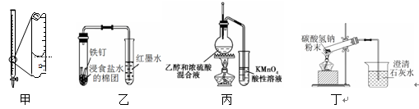
A．装置甲液面读数为12.20 mL B．装置乙可探究铁的吸氧腐蚀
C．装置丙可检验乙烯的生成 D．装置丁可验证碳酸氢钠受热分解
5．短周期主族元素X、Y、Z、W原子序数依次增大，原子序数之和为42，X原子的核外电子数等于Y的最外层电子数，Z是第IA元素，W是同周期非金属性最强的元素。下列说法正确的是
A．单质的还原性：X＞Z
B．原子半径：r(X)＜r(Y)＜r(Z)＜r(W)
C．Y、Z 组成的化合物中一定含有离子键
D．W的氧化物的水化物一定是强酸
6．下列指定反应的离子方程式正确的是
A．过氧化钠溶于水产生O2：2O22－＋2H2O===O2↑＋4OH－
B．铜溶于稀硝酸：3Cu＋8H+＋2NO3－＝3Cu2+＋2NO↑＋4H2O
C．氢氧化铁溶于氢碘酸中：Fe(OH)3＋3H+＝Fe3+＋3H2O
D．硫酸铵溶液和氢氧化钡溶液反应：
NH＋SO42－＋Ba2＋＋OH－===BaSO4↓＋NH3·H2O
7．在给定条件下，下列选项所示的物质间转化均能实现的是
A．FeS2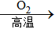SO2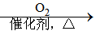SO3
B．NaClNaHCO3(s)Na2CO3(s)
C．HClOCl2 Ca(ClO)2
D．AlAl(OH)3Al2O3
8．联氨（N2H4）常温下为无色液体，可用作火箭燃料。下列说法不正确的是
① 2O2(g)＋N2(g)＝N2O4(l) ΔH1
② N2(g)＋2H2(g)＝N2H4(l) ΔH2
③ O2(g)＋2H2(g)＝2H2O(g) ΔH3
④ 2 N2H4(l)＋N2O4(l)＝3N2(g)＋4H2O(g) ΔH4=﹣1048.9 kJ·mol－1
A．O2(g)＋2H2(g)＝2H2O(l) ΔH5，ΔH5＞ΔH3
B．ΔH4﹦2ΔH3﹣2ΔH2﹣ΔH1
C．1 mol O2(g) 和2 mol H2(g)具有的总能量高于2 mol H2O(g)
D．联氨和N2O4作火箭推进剂的原因之一是反应放出大量的热
9．常温下，下列各组离子在指定溶液中能大量共存的是
A．c(Fe2+) =1 mol·L−1的溶液中：K+、Fe3+、ClO－、SO42－
B．0.1 mol·L−1NH4Cl溶液中：Ba2+、OH－、AlO2－、NO3－
C．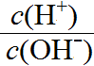=1×10 −12的溶液中：Na +、SO42－、Al3+、NO3－
D．由水电离的c(H+)=1×10 −13mol·L−1溶液中：Na+、K+、SO42－、Cl－
10. 下列图示与对应的叙述相符的是
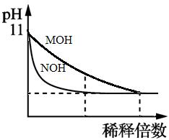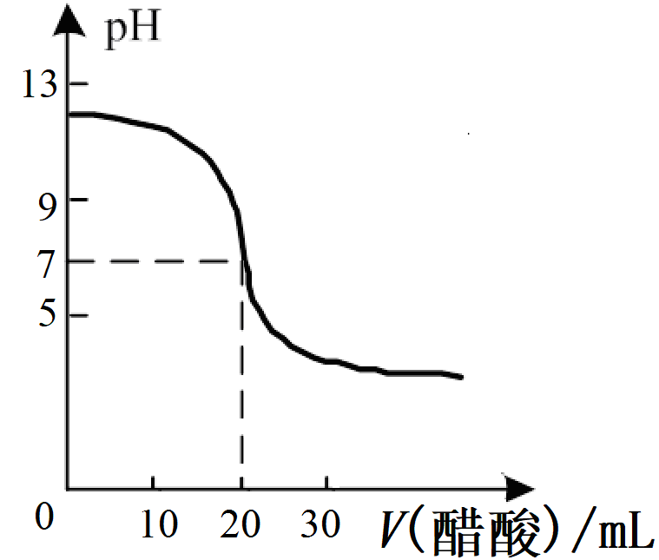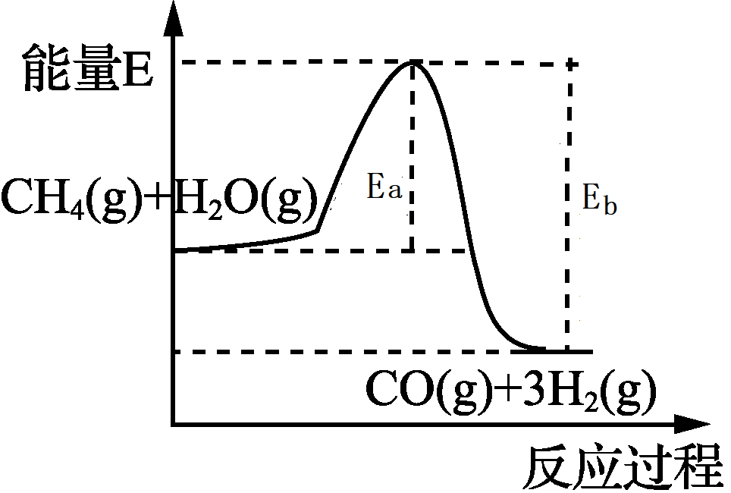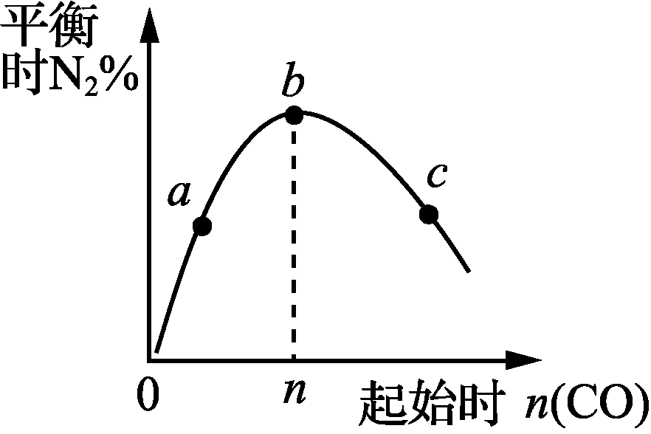
甲 乙 丙 丁
A．图甲表示常温下稀释pH均为11的MOH溶液和NOH溶液时pH的变化，由图可知溶液的碱性：MOH＞NOH
B．图乙表示常温下0.100 0 mol·L－1醋酸溶液滴定20.00 mL0.100 0 mol·L－1 NaOH溶液的滴定曲线
C．图丙表示反应CH4(g)＋H2O (g) CO(g)＋3H 2(g)的能量变化，使用催化剂可改变Eb﹣Ea的值
D．图丁表示反应2CO(g)＋2NO(g) N2(g)＋2CO2(g)，在其他条件不变时，改变起始CO的物质的量，平衡时N2的体积分数变化，由图可知NO的转化率c＞b＞a
不定项选择题：本题包括5小题，每小题4分，共计20分。每小题只有一个或两个选项符合题意。若正确答案只包括一个选项，多选时，该小题得0分；若正确答案包括两个选项，只选一个且正确得2分，选两个且都正确得满分，但只要选错一个，该小题就得0分。
11．药物异搏定合成路线中，其中的一步转化如下：
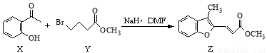
下列说法正确的是
A．Y的分子式为C5H9O2Br
B．X分子中所有原子在同一平面内
C．Z和足量H2加成后的分子中有5个手性碳原子
D．等物质的量的X、Z分别与溴水反应，最多消耗Br2的物质的量之比1:1
12．下列说法正确的是
A．11.2 L Cl2与足量铁充分反应，转移电子数为6.02×1023
B．SiCl4(g) +2H2(g)＝Si(s)+4HCl(g)常温下不能自发进行，则该反应的ΔH＞0
C．向硫酸钡悬浊液中加入足量饱和Na2CO3溶液，振荡、过滤、洗涤，向沉淀中加入盐酸有气体产生，说明Ksp(BaSO4)＞Ksp(BaCO3)
D．25℃时Ka(HClO)＝3.0×10－8，Ka(HCN)＝4.9×10－10，若该温度下NaClO溶液与NaCN溶液的pH相同，则c(NaClO)＞c(NaCN)
13．根据下列实验操作和现象所得到的结论正确的是
选项 | 操作和现象 | 结论
A | 向碳酸钠溶液中加入浓盐酸，将反应后的气体通入苯酚钠溶液中，溶液变浑浊 | 酸性：碳酸＞苯酚
B | 向(NH4)2S2O8溶液中加入硝酸酸化的Mn(NO3)2溶液和1滴AgNO3溶液（作催化剂），微热，溶液变紫红色 | 氧化性：  S2O82－＞MnO4－
C | 将石蜡油蒸气通过炽热的素瓷片分解，得到的气体通入酸性KMnO4溶液，溶液褪色 | 分解产物中含乙烯
D | 取5 mL 0.1 mol·L－1FeCl3溶液，滴加5滴0.1 mol·L－1KI溶液，振荡，再加入5 mL CCl4，振荡，静置，取上层液体，向其中滴加KSCN溶液，显血红色。 | KI和FeCl3反应有一定的限度
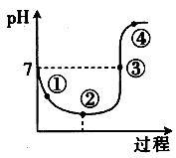
14．常温下，将Cl2缓慢通入水中至饱和，然后向所得饱和氯水中滴加0.10 mol·L－1的NaOH溶液，整个过程中溶液pH变化的曲线如图所示。下列叙述中正确的是
A．点①所示溶液中：c(H+)=c(Cl－)+c(HClO)+c(OH－)
B．点②所示溶液中：c(H+)＞c(Cl－)＞c(ClO—)＞c(HClO)
C．点③所示溶液中：c(Na+)=2c(ClO－)+c(HClO)
D．点④所示溶液中：c(Na+)>c(ClO－)>c(Cl－)>c(HClO)
15．工业上以CO和H2为原料合成甲醇的反应：CO(g)+2H2(g) CH3OH(g) △H＜0，
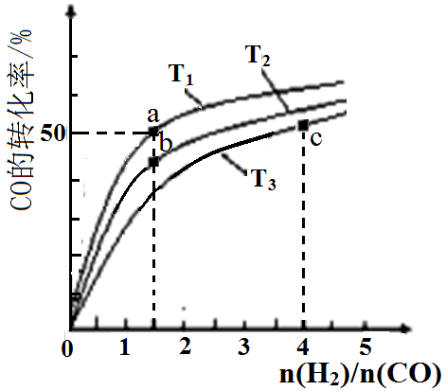
在容积为1 L的恒容容器中，分别在T1、T2、T3三种温度下合成甲醇。右图是上述三种温度下不同H2和CO的起始组成比（起始时CO的物质的量均为1mol）与CO平衡转化率的关系。下列说法正确的是
A．H2转化率：a＞b＞c
B．上述三种温度之间关系为T1＞T2＞T3
C．a点状态下再通入0.5 mol CO和0.5 mol CH3OH，
平衡向正方向移动
D．c点状态下再通入1 molCO和4 mol H2，新平衡中CH3OH的体积分数增大

非选择题
16．（12分）活性ZnO在橡胶、塑料等工业中有重要应用，某工厂以含铅锌烟气（主要成分是ZnO、PbO，还有少量FeO、CuO）制备活性ZnO的工艺流程如下：
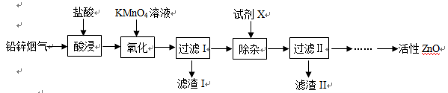

（1）右图为温度与Zn、Pb元素浸出率的关系图，“酸浸”时采用30℃而不是更高的温度的原因是：①减少盐酸挥发；② ▲ 。
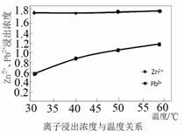
（2）“氧化”的目的是除去酸浸液中的Fe2+，在pH约为5.1的溶液中，加入高锰酸钾溶液，生成MnO2和Fe(OH)3沉淀，该反应的离子方程式为 ▲ 。
（3）①若“过滤I”所得的滤液浑浊，则处理的方法为 ▲ 。
②“除杂”时，滤渣Ⅱ的主要成分是Cu、Pb，试剂X应为 ▲ 。
（4）在“过滤Ⅱ”后的溶液中加入Na2CO3溶液，生成碱式碳酸锌［Zn2(OH)2CO3］等物质。
①该反应的化学方程式为 ▲ 。
②检验碱式碳酸锌洗涤干净的操作为 ▲ 。
17．（15分）抗菌药奥沙拉秦钠可通过下列路线合成：
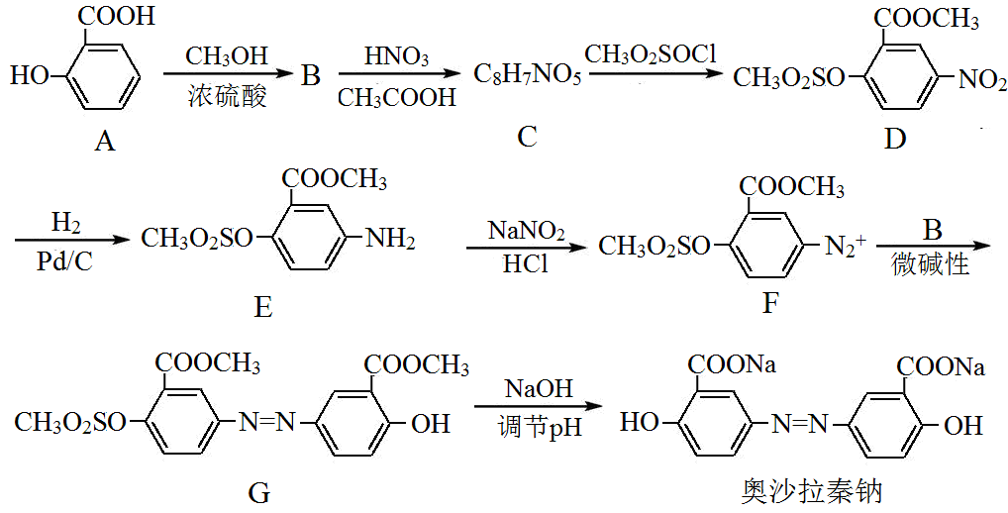
（1）化合物B中的含氧官能团为 ▲ 、 ▲ （写官能团名称）。
（2）由D→E的反应类型为 ▲ 。
（3）写出C的结构简式 ▲ 。
（4）写出C同时满足下列条件的一种同分异构体的结构简式 ▲ 。
Ⅰ．能发生银镜反应； Ⅱ．能与FeCl3溶液发生显色反应；
Ⅲ．分子中有4中化学环境不同的氢
（5）已知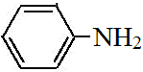易被氧化。请写出以甲醇、苯酚和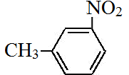为原料制备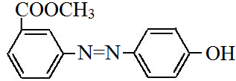的合成路线流程图（无机试剂任选，合成路线流程图示例见本题干）。
18．（12分）超细铜粉有重要用途，工业上可以通过铝黄铜合金（含Cu、Al、Zn）制超细铜粉。某小组在实验室模拟制备超细铜粉的方法如下:
步骤Ⅰ：取铝黄铜合金加入热浓硫酸溶解，再加入过量NaOH溶液只生成Cu(OH)2沉淀，过滤，洗涤。
步骤Ⅱ：向Cu(OH)2沉淀中加硫酸溶解，再加氨水，形成 [Cu(NH3)4]SO4溶液。
步骤Ⅲ：向[Cu(NH3)4]SO4溶液中通入SO2气体至溶液呈微酸性，生成NH4CuSO3。再与足量的1.000mol·L-1的稀硫酸混合并微热，得到超细铜粉。
（1）步骤Ⅰ中完全溶解铝黄铜合金可以加入稀硫酸和 ▲ 。
A．FeCl3 B．盐酸 C．热空气
（2）配制500 mL 1.000 mol·L-1的稀硫酸，需要用98%的浓硫酸（密度为1.84 g·mL-1）
▲ mL。
（3）在步骤Ⅲ中生成NH4CuSO3的化学反应方程式为 ▲ 。
（4）准确称取1.000 g铝黄铜合金与足量的1.000 mol·L-1稀硫酸完全反应，生成标准状况下气体体积为134.4 mL。将相同质量的合金完全溶于热的足量的浓硫酸，产生标准状况下气体体积为380.8mL。计算此合金中铜的质量分数。
19．（15分）实验室用下图所示装置模拟石灰石燃煤烟气脱硫实验：
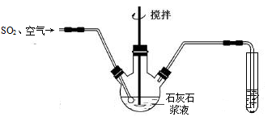
（1）实验中为提高石灰石浆液脱硫效率采取的措施是 ▲ ，写出通入SO2和空气发生反应生成石膏(CaSO4·2H2O)的化学方程式 ▲ 。
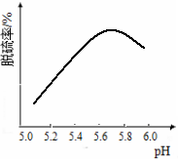
（2）将脱硫后的气体通入KMnO4溶液，可粗略判断烟气
脱硫效率的方法是 ▲ 。
（3）研究发现石灰石浆液的脱硫效率受pH和温度的影响。烟气流速一定时，脱硫效率与石灰石浆液pH的关系如图所示，在为5.7时脱硫效果最佳，石灰石浆液5.7＜pH＜6.0时，烟气脱硫效果降低的可能原因是
▲ ，烟气通入石灰石浆液时的温度不宜过高，是因为 ▲ 。
（4）石灰石烟气脱硫得到的物质中的主要成分是CaSO4和CaSO3，实验人员欲测定石灰石浆液脱硫后的物质中CaSO3的含量，以决定燃煤烟气脱硫时通入空气的量。请补充完整测定CaSO3含量的实验方案：取一定量石灰石烟气脱硫后的物质， ▲ 。[浆液中CaSO3能充分与硫酸反应。实验中须使用的药品：75%的硫酸、标准浓度的(NH4)2Fe(SO4)2溶液，标准浓度的酸性KMnO4溶液]
20．（14分）氮元素是造成水体富营养化的主要原因，在水中常以氨氮或NO3‒形式存在。
（1）在pH为4～6时，用H2在Pd-Cu催化下将NO3-还原为N2可消除水中NO3‒。该反应的离子方程式为 ▲ 。若用H2和CO2的混合气体代替H2，NO3-去除效果更好，其原因是 ▲ 。
（2）NaClO氧化可除去氨氮，反应机理如图1所示（其中H2O和NaCl略去），实验测得相同条件下，相同反应时间，pH与氨氮的去除率关系如图2所示，温度与氨氮去除率关系如图3所示。
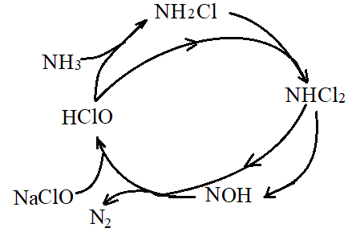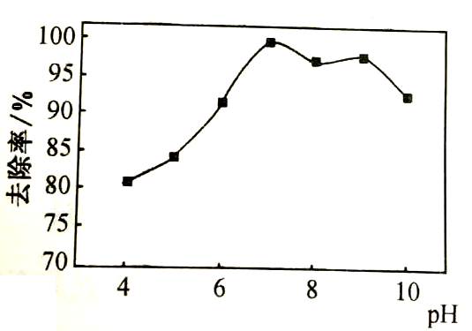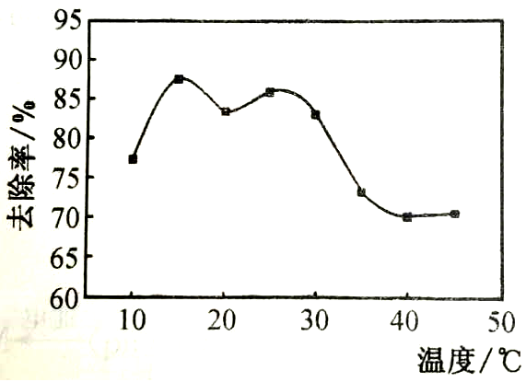
图1 图2 图3
①NaClO氧化NH3的总反应的化学方程式为 ▲ 。
②如图2所示，在pH＞9时，pH越大去除率越小，其原因是 ▲ 。
③如图3所示，温度低于15℃时，温度越低去除率越低其原因
是 ▲ 。当温度高于25℃时，温度越高去除率也越低，其
原因是 ▲ 。
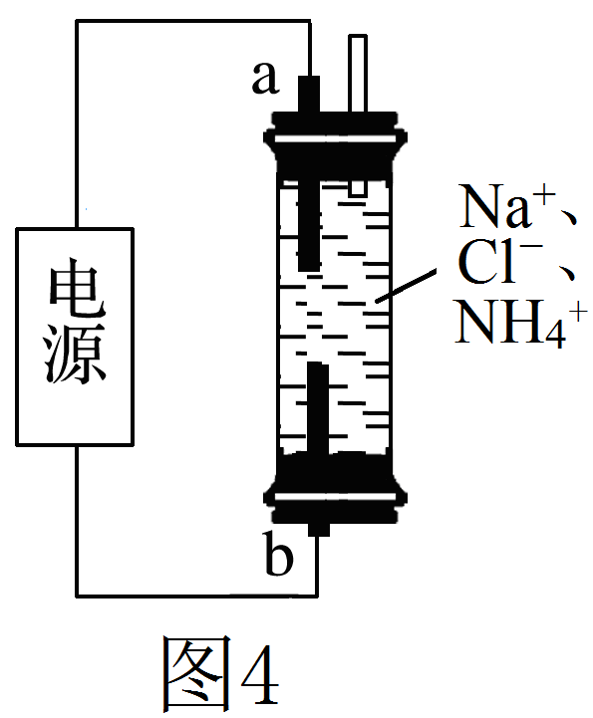
（3）用电化学法可去除废水中的氨氮。在含NH4+的废水中加入氯化钠，用惰性电极电解。反应装置如图4所示，则电解时，a极的电极反应式为 ▲ 。
21．（12分）【选做题】本题包括A、B两小题，请选定其中一小题，并在相应的答题区域内作答。若多做，则按A小题评分。
A．[物质结构与性质]
原子序数依次递增的A、B、C、D、E五种元素，其中只有E是第四周期元素，A的一种核素中没有中子，B原子基态时最外层电子数是其内层电子数的2倍，D原子基态时2p原子轨道上有2个未成对的电子，E元素的原子结构中3d能级上未成对电子数是成对电子数的2倍。回答下列问题：
（1）E的+2价离子基态核外电子排布式为 ▲ 。
（2）A、B、C、D原子中，电负性最大的是 ▲ （填元素符号）。
（3）1 mol B2A4分子中σ键的数目为 ▲ 。B4A6为链状结构，其分子中B原子轨道的杂化类型只有一种，则杂化类型为 ▲ 。
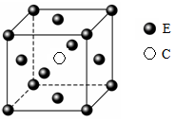
（4）元素B的一种氧化物与元素C的一种氧化物互为等电子体，元素C的这种氧化物的分子空间构型为
▲ 。
（5）E和C形成的一种化合物的晶胞结构如图所示，该
化合物的化学式为 ▲ 。
B．[实验化学]
己二酸是合成尼龙－66的主要原料之一。实验室合成己二酸的原理、有关数据如下：
3＋8HNO3 —→ 3＋8NO↑＋7H2O
物质 | 密度（20℃） | 熔点 | 沸点 | 溶解性
环己醇 | 0.962 g/cm3 | 25.9℃ | 160.8℃ | 20℃时，在水中溶解度为3.6 g，可混溶于乙醇、苯
己二酸 | 1.360 g/cm3 | 152℃ | 337.5℃ | 在水中的溶解度：15℃时1.44 g，25℃时2.3 g。易溶于乙醇，不溶于苯
步骤Ⅰ：在如右图装置的三颈烧瓶中加入16 mL 50%的硝酸，再加入1～2粒沸石，滴液漏斗中盛放有5.4 mL环己醇。
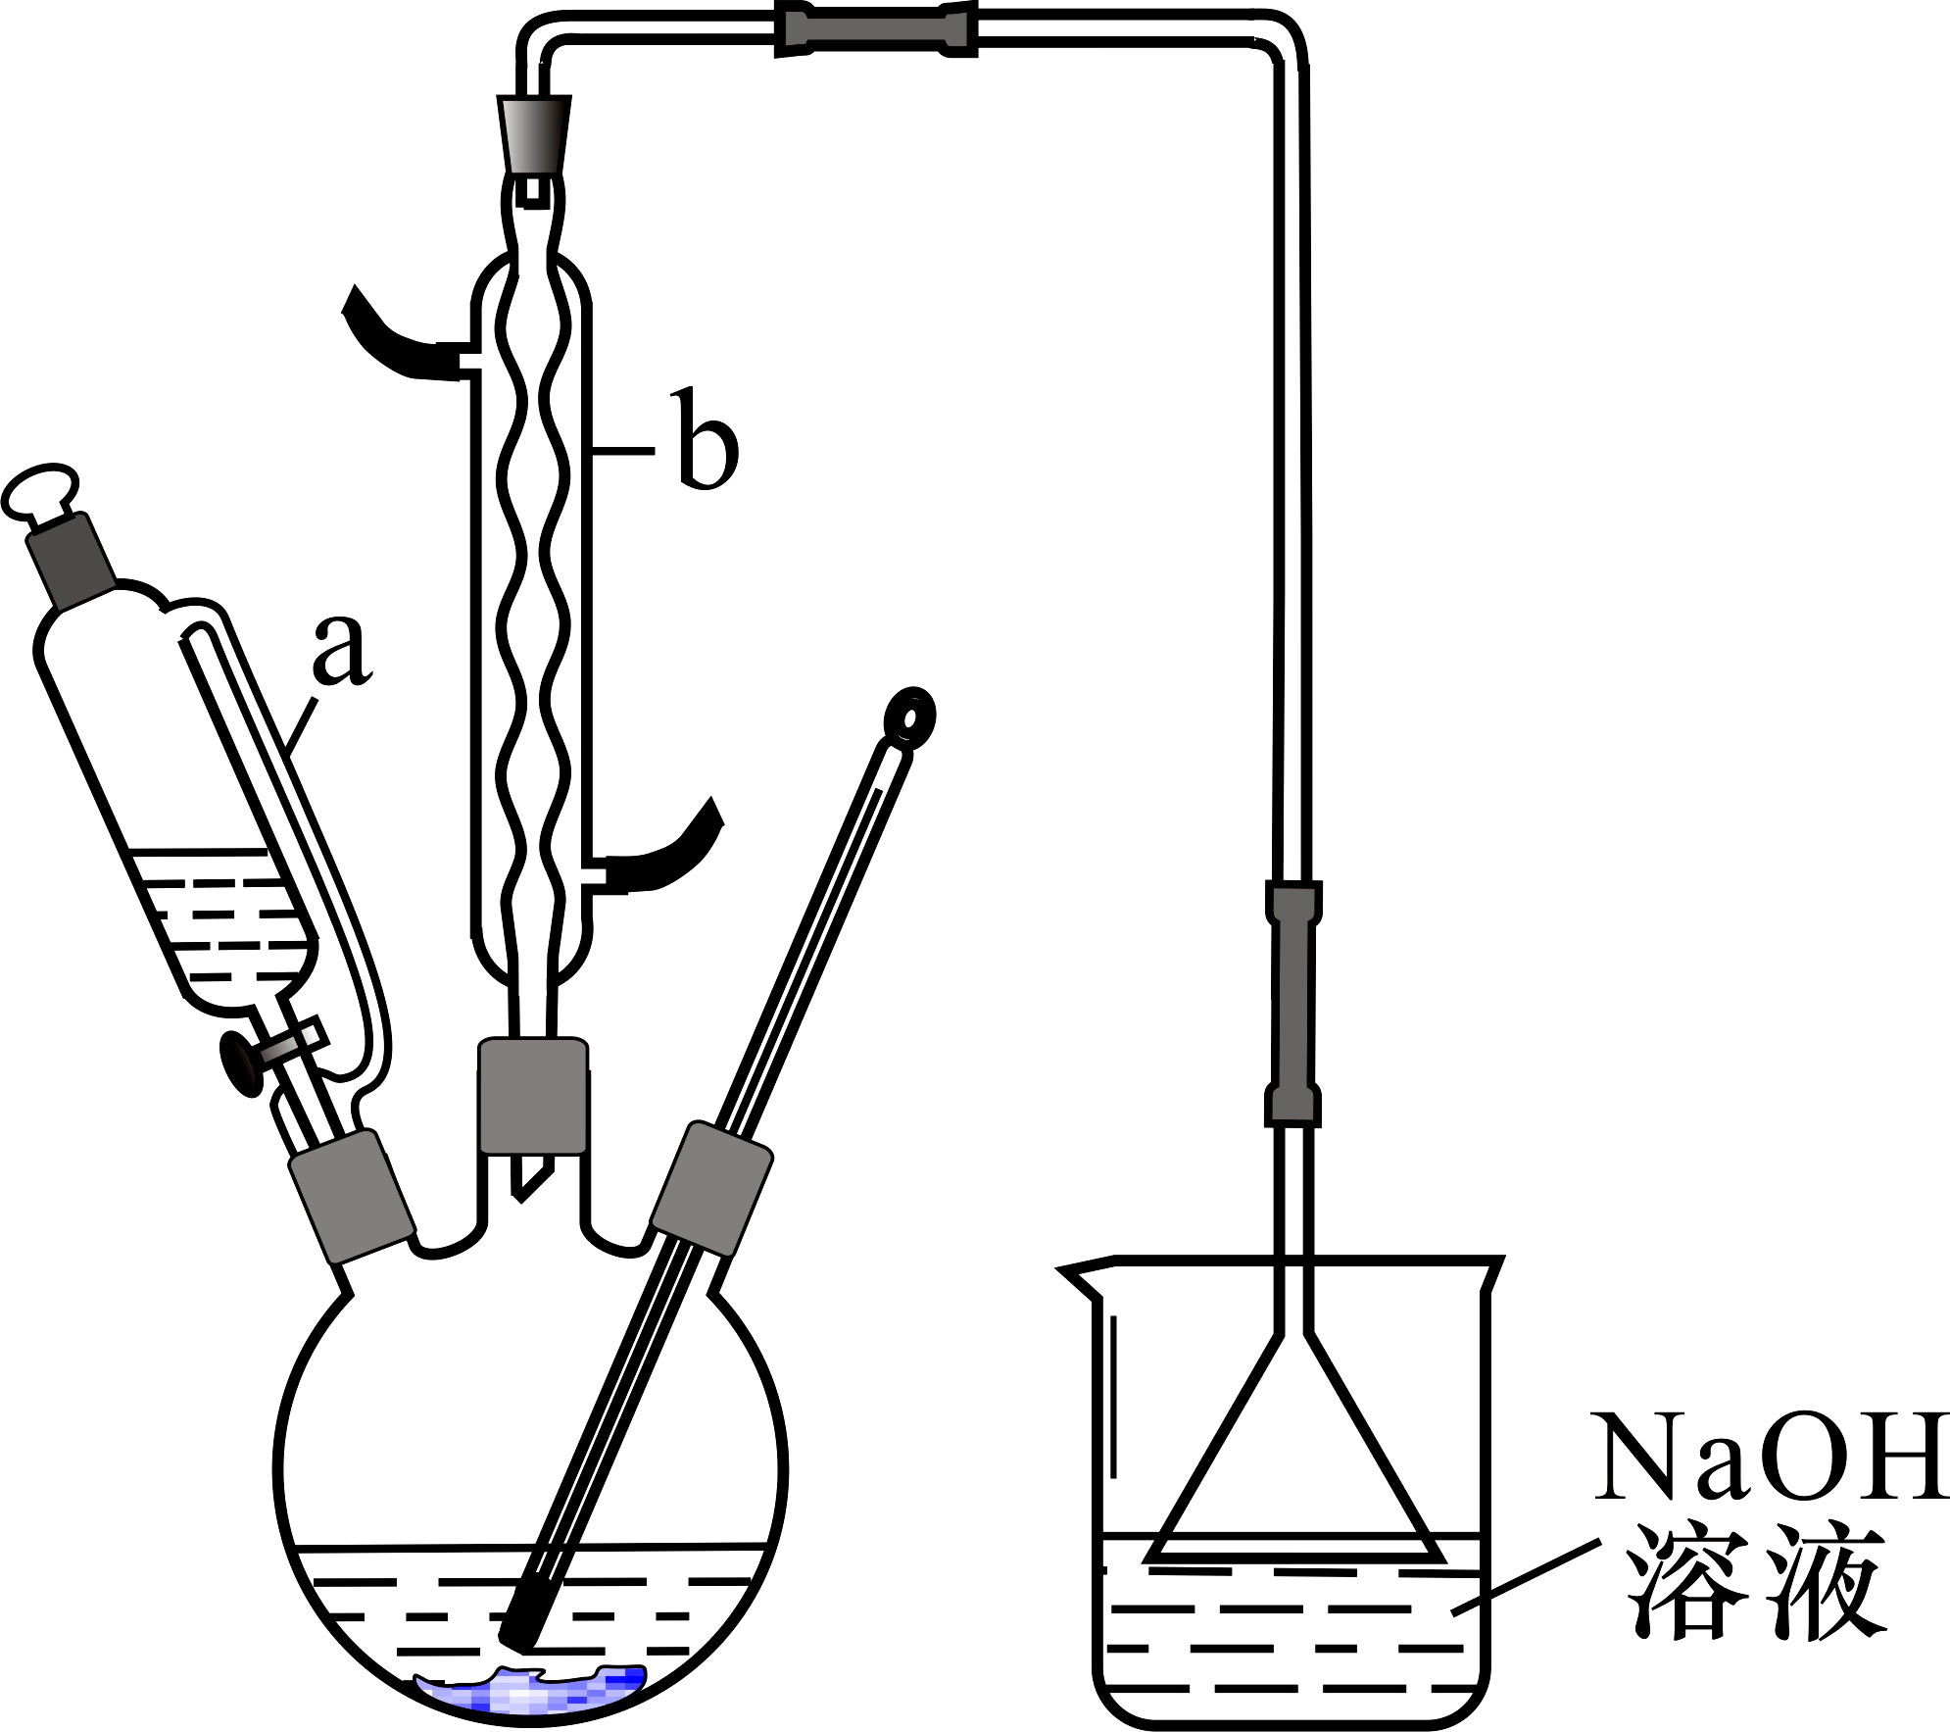
步骤Ⅱ：水浴加热三颈烧瓶至50℃左右，移去水浴，缓慢滴加5～6滴环己醇，摇动三口烧瓶，观察到有红棕色气体放出时再慢慢滴加剩下的环己醇，维持反应温度在60 ℃～65 ℃之间。
步骤Ⅲ：当环己醇全部加入后，将混合物用80 ℃～90 ℃水浴加热约10 min（注意控制温度），直至无红棕色气体生成为止。
步骤Ⅳ：趁热将反应液倒入烧杯中，放入冰水浴中冷却，析出晶体后抽滤、洗涤、干燥、称重。
请回答下列问题：
（1）装置b的名称为 ▲ ；滴液漏斗的细支管a的作用是 ▲ 。
（2）NaOH溶液的作用为 ▲ ；实验中，先将温度由室温升至50℃左右，再慢慢控制在60 ℃～65 ℃之间，最后控制在80 ℃～90 ℃，目的是 ▲ 。
（3）抽滤操作结束时先后进行的操作是 ▲ 。
（4）为了除去可能的杂质和减少产品损失，可分别用冰水或 ▲ 洗涤晶体。

徐州市2017~2018学年度高三年级考前模拟检测
化学参考答案
说明：学生解答主观性试题时，使用与本答案不同的其它合理答案的也给分。
单项选择题：共20分。每小题2分。每小题只有一个选项符合题意。
1．D 2．C 3．D 4．B 5．C 6．B 7．A 8．A 9．D 10．D
不定项选择题：共20分。每小题4分。每小题有一个或两个选项符合题意。若正确答案只包括一个选项，多选时，该题得0分；若正确答案包括两个选项，只选一个且正确的得2分，选两个且都正确的得满分，但只要选错一个，该小题就得0分。
11．AD 12．BD 13．B 14．C 15．AD
16．共12分，每空2分。
（1）随温度升高，Zn2+浸出率基本不变，Pb2+浸出率增大，杂质含量增大
（2）3Fe2++MnO4–+7H2O＝MnO2↓+3Fe(OH)3↓+5H+
（3）①将滤液重新过滤 ②Zn
（4）①2Na2CO3 + 2ZnCl2 + H2O＝4NaCl + Zn2(OH)2CO3↓ + CO2↑
（或3Na2CO3 + 2ZnCl2 + 2H2O＝4NaCl + Zn2(OH)2CO3↓ + 2NaHCO3）
②取最后一次洗涤液于试管中，加入硝酸酸化的硝酸银溶液，若无白色沉淀生成，则洗净。
17．共15分。第（1）（2）题各2分，第（3）（4）题各3分，，第（5）题各5分。
（1）酯基 羟基 （2）还原反应
（3）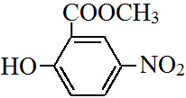
（4）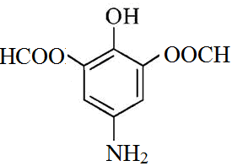或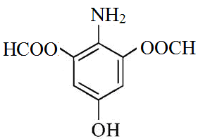 或 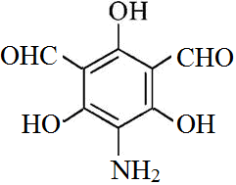 或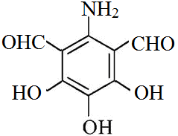
（其它合理答案均可）
（5）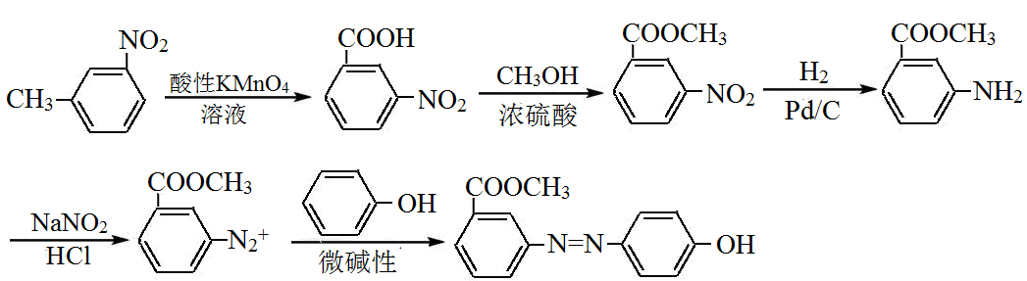
18．共12分。第（3）题6分，其余每空2分。
（1）C （2）27.2（或27.17）
（3）2[Cu(NH3)4]SO4 + 3SO2 + 4H2O＝2 NH4CuSO3 + 3(NH4)2SO4
（4）解n(H2)=0.1344L÷22.4L·mol-1=0.006mol（1分）
n(SO2)=0.3808L÷22.4L·mol-1=0.017mol（1分）
∵Zn、Al与稀硫酸产生的H2和Zn、Al与浓硫酸产生的SO2的物质的量相同，
∴n(Cu)=n(SO2)－n(H2)=0.017mol－0.006mol=0.011mol（2分）
铜的质量分数为：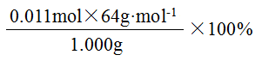=70.4%（2分）
19．共15分。第（4）题5分，其余每空2分。
（1）不断搅拌、制成浆液 2CaCO3 + 2SO2 + O2 + 4H2O＝2 CaSO4·2H2O + 2CO2
（2）高锰酸钾溶液颜色褪去的快慢
（3）石灰石的溶解度减小，减慢了与SO2的反应 温度升高SO2的溶解度小
（4）加入足量的75%的硫酸（1分），加热，将生成的SO2气体通入一定体积过量的标准浓度的酸性KMnO4溶液（1分），记录加入KMnO4溶液的体积（1分），充分反应后，用标准浓度的(NH4)2Fe(SO4)2溶液滴定（过量酸性KMnO4溶液）（1分），记录达到滴定终点时消耗(NH4)2Fe(SO4)2溶液的体积，计算得出结果（1分）。
20．共14分。每空2分。
Pd—Cu
（1）2NO3– + 5H2 + 2H+ ＝N2↑+ 6H2O
CO2溶于溶液中，可维持pH在4～6之间
（2）①2NH3 + 3NaClO＝N2↑+ 3H2O + 3NaCl
②HClO的浓度减小，氧化反应速率减慢
③温度低时反应速率慢
温度高时，加快了HClO的分解（或NaClO分解），利用率降低
（3）2H2O + 2NH4+ + 2e–＝2NH3·H2O + H2↑或2H+ + 2e–＝H2↑
21．[选做题]
A．共12分。每空2分。
（1）[Ar]3d6 （2）O
（3）5mol sp2 （4）直线型 （5）Fe4N
B．共12分。每空2分。
（1）冷凝管 平衡滴液漏斗与三颈烧瓶内的气压，使环己醇能够顺利流下
（2）吸收NO2和NO 减少硝酸的分解
（3）先断开抽滤瓶与抽气泵的连接，后关闭抽气泵
（4）苯（写“饱和己二酸溶液”给分；同时写“苯和乙醇”不给分）

欢迎访问“高中试卷网”——http://sj.fjjy.org

